Punto 1

Consulta 1

Grupo de datos 1 (100, 1000, 5000)

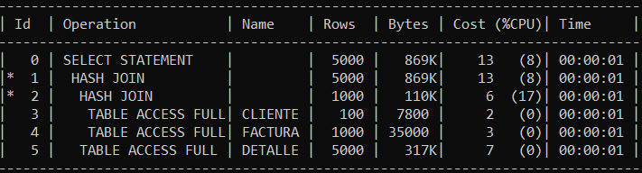

Grupo de datos 2 (10000, 80000, 240000)

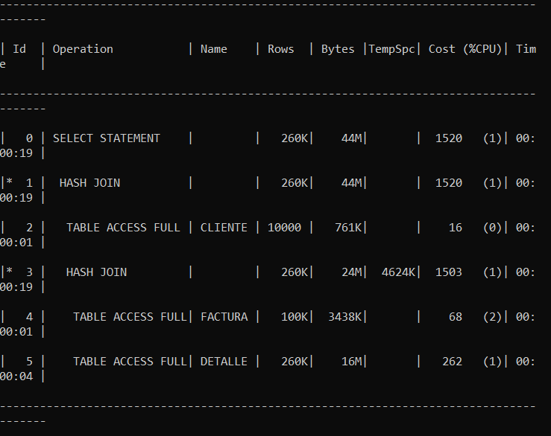

Grupo de datos 3 (1000, 10000,50000)

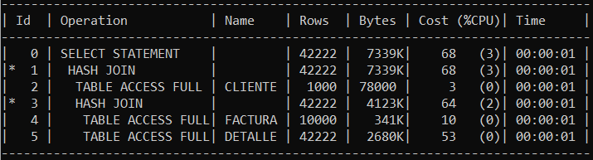

Grupo de datos 4 (5000, 30000, 100000)

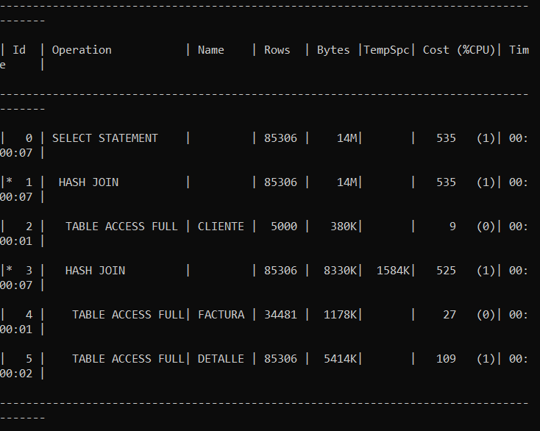

Grupo de datos 5 (15000, 100000, 480000)

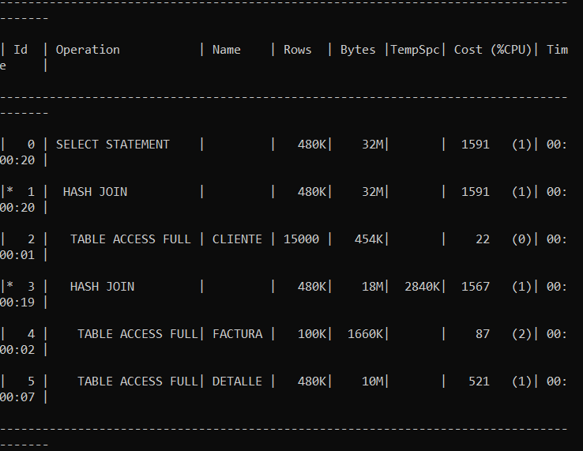

Consulta 2

Grupo de datos 1 (100, 1000, 5000)

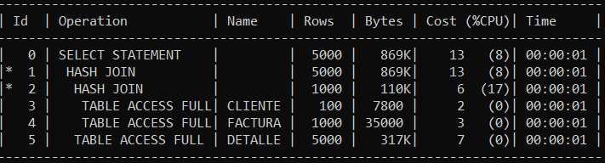

Grupo de datos 2 (10000, 80000, 240000)

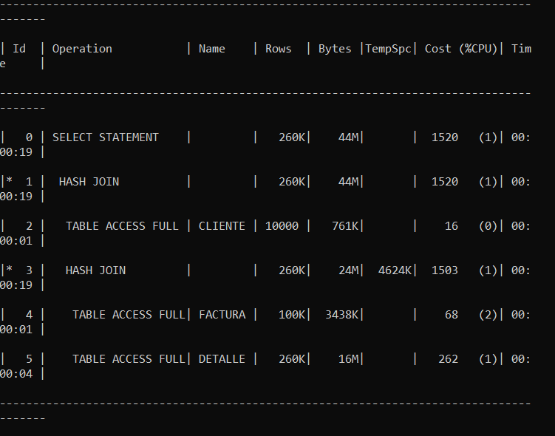

Grupo de datos 3 (1000, 10000,50000)

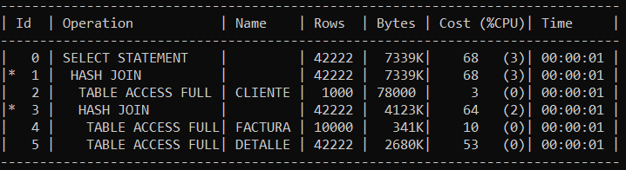

Grupo de datos 4 (5000, 30000, 100000)



Grupo de datos 5 (15000, 100000, 480000)

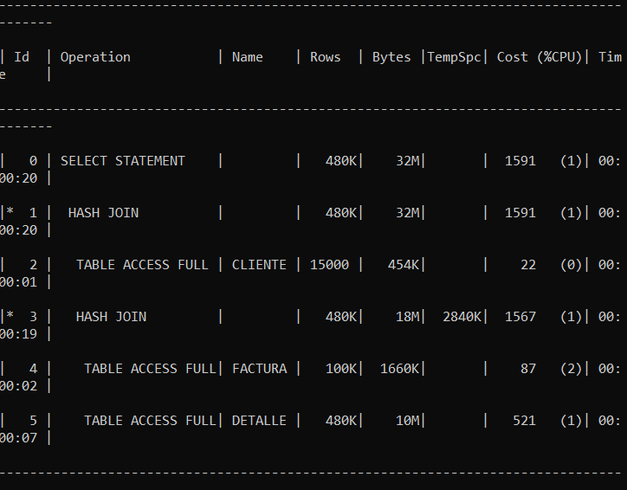

Consulta 3

Grupo de datos 1 (100, 1000, 5000)

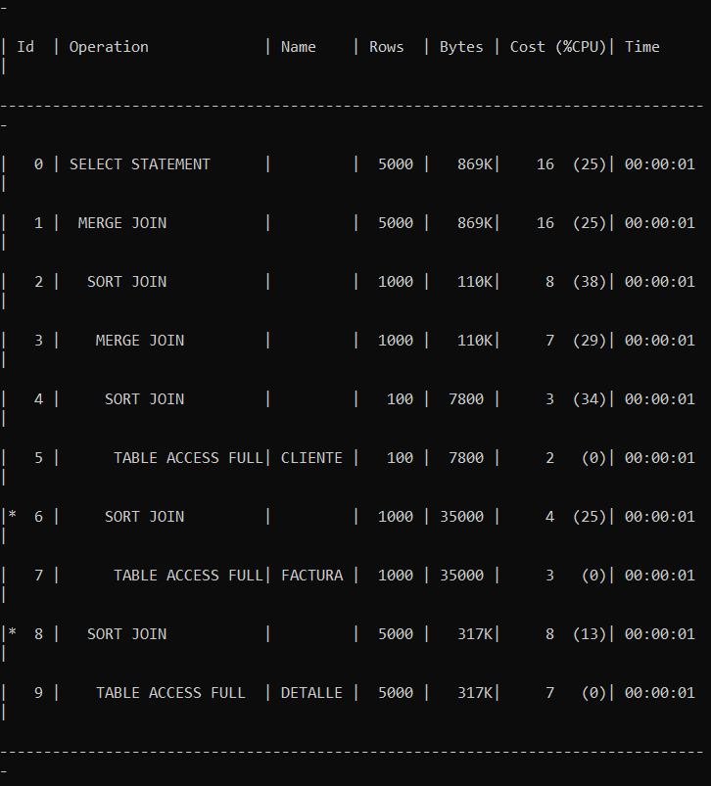

Grupo de datos 2 (10000, 80000, 240000)

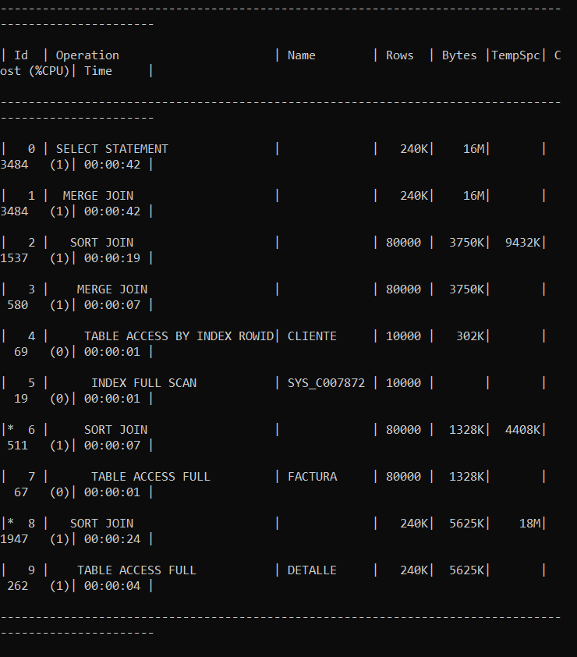

Grupo de datos 3 (1000, 10000,50000)

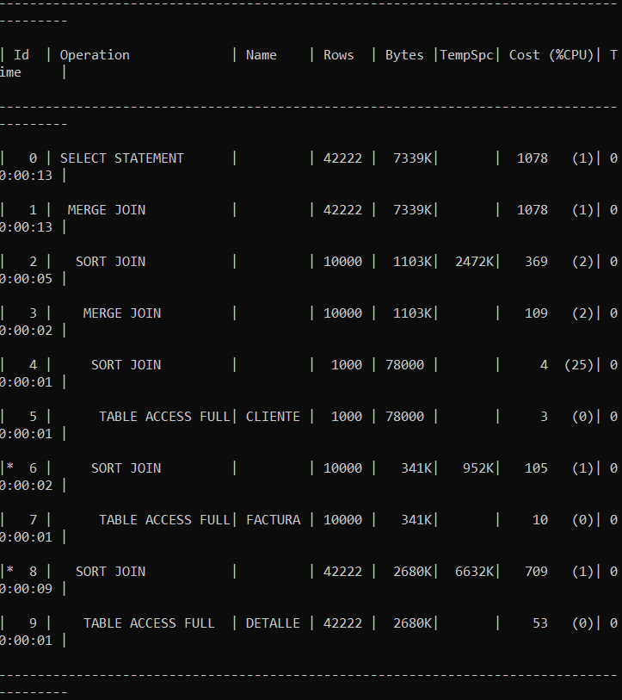

Grupo de datos 4 (5000, 30000, 100000)

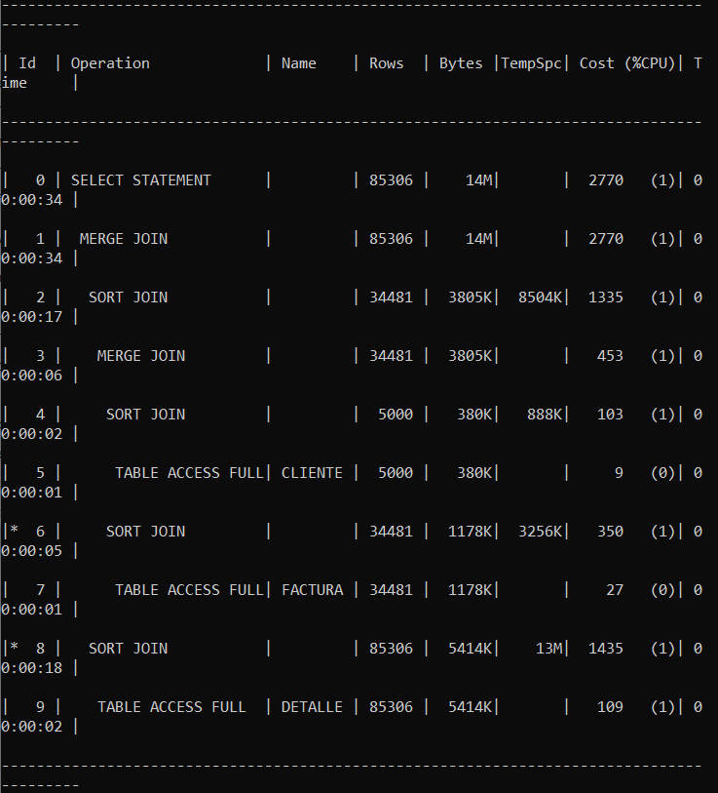

Grupo de datos 5 (15000, 100000, 480000)

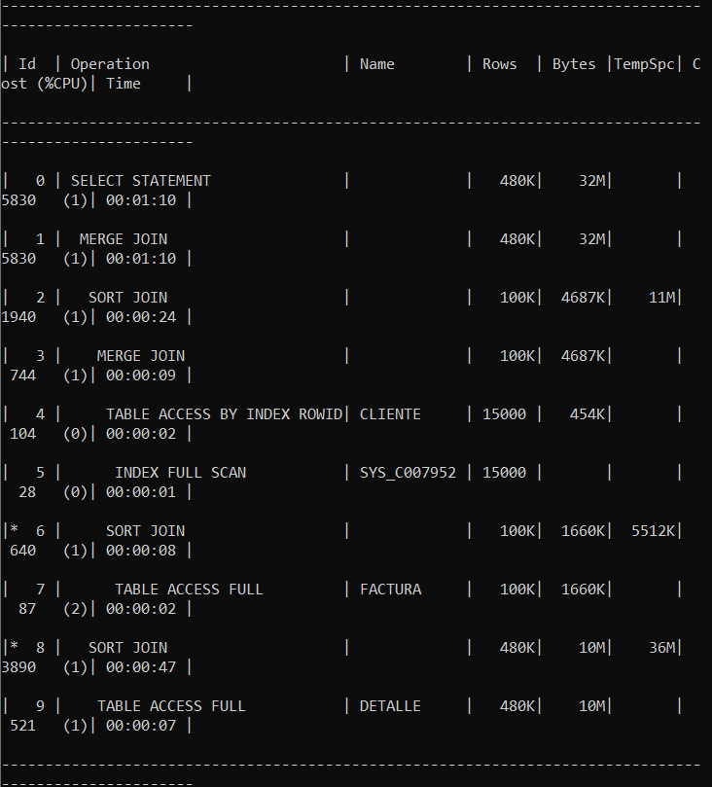

Consulta 4

Grupo de datos 1 (100, 1000, 5000)

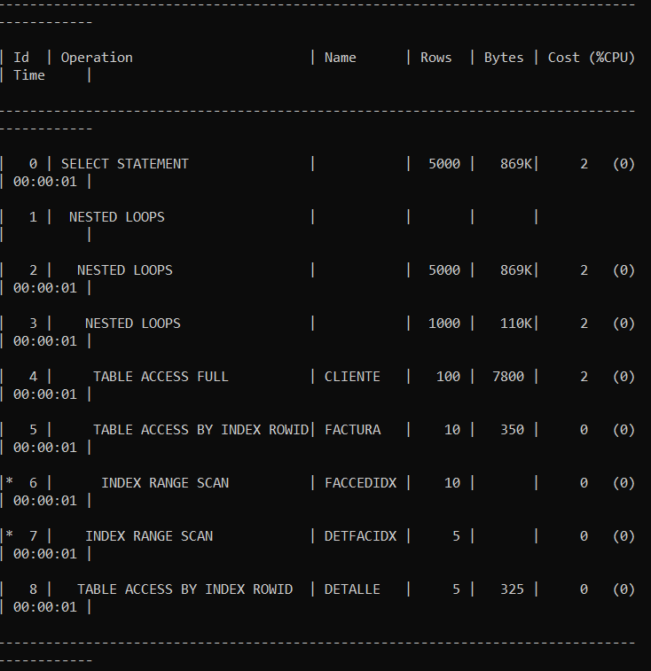

Grupo de datos 2 (10000, 80000, 240000)

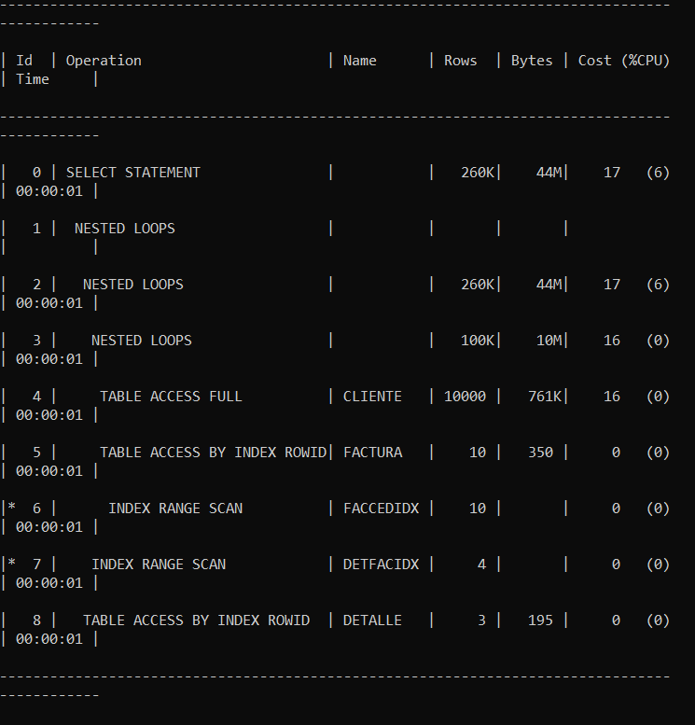

Grupo de datos 3 (1000, 10000,50000)

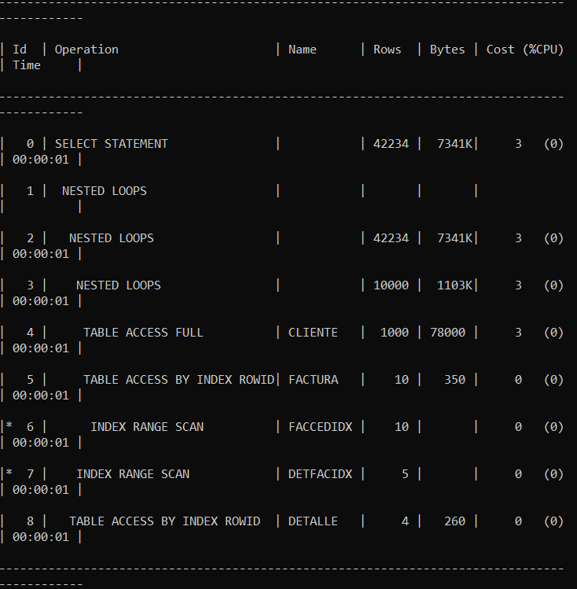

Grupo de datos 4 (5000, 30000, 100000)

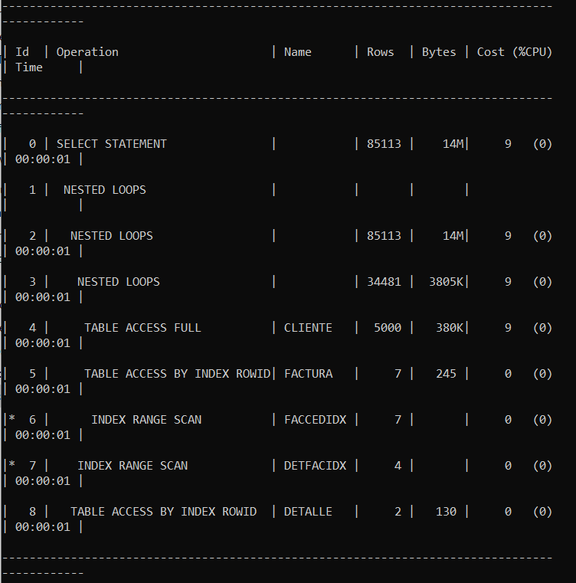

Grupo de datos 5 (15000, 100000, 480000)

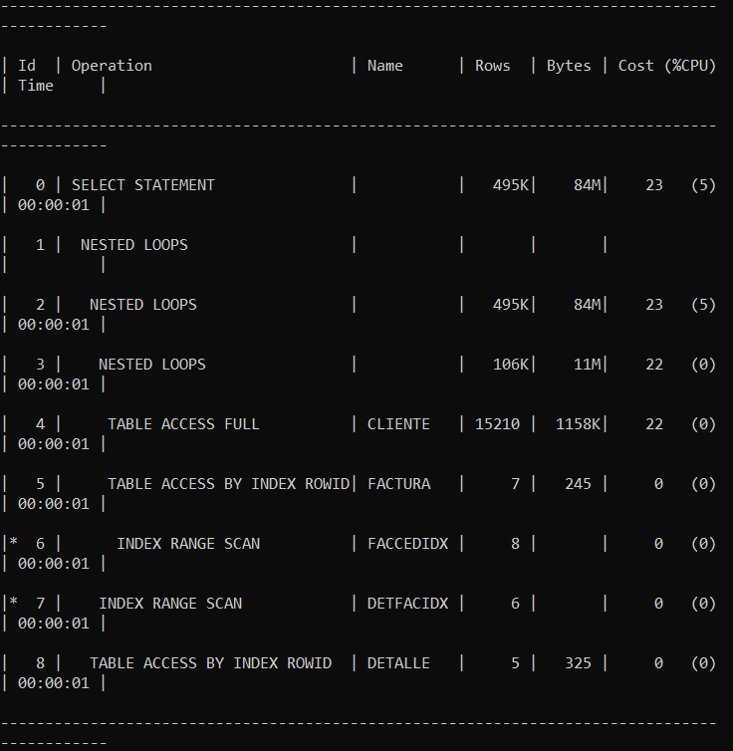

Punto 2

Consulta 1

Grupo 1

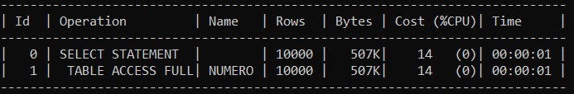

Grupo 2

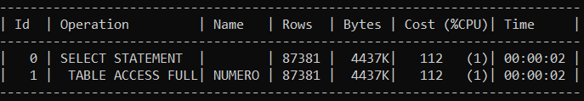

Grupo 3

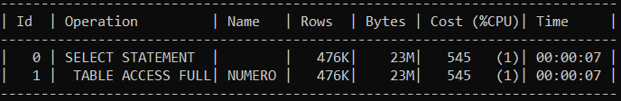

Grupo 4

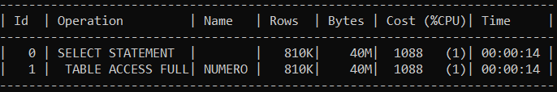

Grupo 5

Consulta 2

Grupo 1

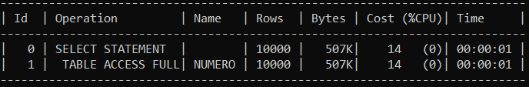

Grupo 2

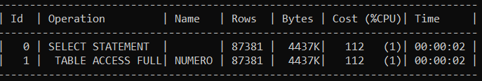

Grupo 3

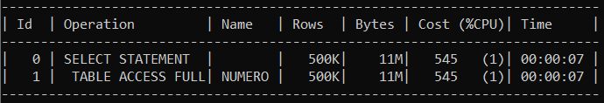

Grupo 4

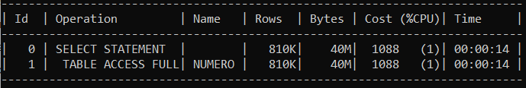

Grupo 5